**2023年國際語言學奧林匹亞競賽（IOL）**

**臺灣國手選拔賽 賽前通知**

**參賽者姓名：替代名 競賽編號：替代編號 競賽試場別：替代試場**

一、競賽名稱：國際語言學奧林匹亞競賽─臺灣國手選拔賽

二、主辦單位：臺灣大學語言學研究所

三、協辦單位：臺灣大學文學院

**四、競賽日期**：**2023 年 2 月 11 日（星期六）**

**五、競賽地點**：**臺北市羅斯福路四段1號 國立臺灣大學文學院一樓教室、博雅教學館201**

**六、報到地點：臺北市羅斯福路四段1號 國立臺灣大學文學院 一樓 (請參見第2頁地圖)**

|  |  |  |
| --- | --- | --- |
| **時間** | **行程** | **重要說明** |
| **12:30～13:30** | **報到與入場** | 參賽者請憑**身分證或學生證**報到入場。 |
| **13:30～16:30** | **臺灣國手選拔賽** | 1. **競賽13:30即正式開始，14:00尚未完成報到者視同放棄，不予入場。** 2. **競賽開始後20分鐘始得交卷，16:25即停止交卷，請耐心等候收卷。收卷後，請所有參賽者離開試場。** |
| 16:50～17:30 | 2023 IOL Q&A | 參賽者自由參加。 |

**七、競賽時程**：

八、應試須知：

1. 國手選拔賽必備之應試用品：有效身份證件（**身分證或學生證**）、**藍色或黑色原子筆**。

2. **請參賽者於競賽開始前 30 分鐘抵達試場並辦理報到**，**14:00 尚未完成報到者視同放棄，不予入場。**屆時，尚未入場者即視為自行放棄。

3. 入場前需出示有效證件，確認身份正確無誤始得入場。請參賽者先查看試場門口之座位表，依表就座。

4. 進入試場後，手機或手錶等各類電子用品必需關機或轉為靜音，直至監試人員宣佈離開試場前皆不得發出任何聲響（包含震動），違者之成績視情況予以扣分或不予計分。

5. 競賽期間，個人隨身物品（含手機）需放置於監試人員指定之位置，非應試用品不得攜帶入場。**請勿攜帶貴重物品，若遺失，恕不負保管、賠償之責。**

6. **競賽時間為 180 分鐘**，中間不休息，提前離場或交卷者視同放棄。若因不可抗力暫時離場者，須經監試人員許可並陪同，短少之測驗時間不予補足。

7. 競賽開始後 20 分鐘始得交卷，結束前五分鐘（即 16:25）即停止交卷，請耐心等候至 16:30 收卷。收卷後，請所有參賽者離開試場。

九、**退費須知：欲辦理報名費優惠退費者請於報到時出示非北部區域學校（臺北市、新北市、基隆市、宜蘭縣、桃園市、新竹縣、新竹市）之學生證或相關有效學籍證明，僅限於2023 年 2 月 11 日（星期六）當日報到時段12:30～13:15 辦理者有效，恕無法於賽後補辦理退費。**

十、本競賽場地有限且當天仍有學術活動進行，請參賽者與陪考人員輕聲細語，切勿大聲喧嘩。

十一、競賽開始後，請陪考人員安靜地離開試場範圍，以利參賽者作答。

十二、競賽當天之往返交通、食宿等請參賽者自行負責。

十三、本競賽活動E-mail: ioltwtwiol@gmail.com。

**<試場位置地圖>**

* 報到地點：臺北市羅斯福路四段1號 國立臺灣大學 文學院一樓
* 試場位置地圖網址：[**http://map.ntu.edu.tw/index.htm?scale=18&cx=13529324.594284&cy=2877916.3629649&layer=build&dx=13529410.149419&dy=2877940.4550228**](http://map.ntu.edu.tw/index.htm?scale=18&cx=13529324.594284&cy=2877916.3629649&layer=build&dx=13529410.149419&dy=2877940.4550228) 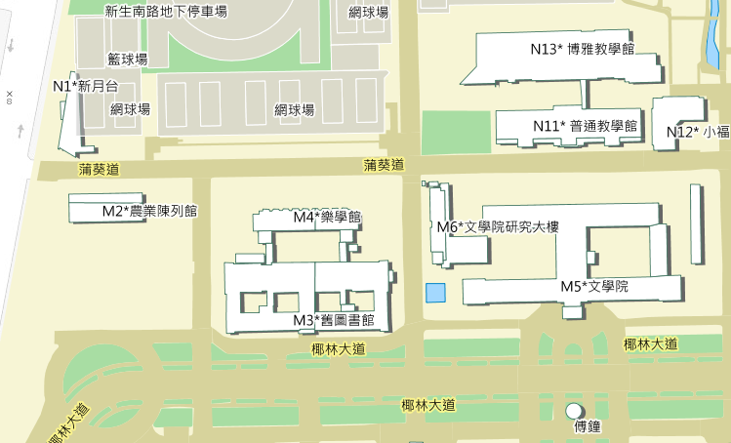

試場

報到處

**大門**